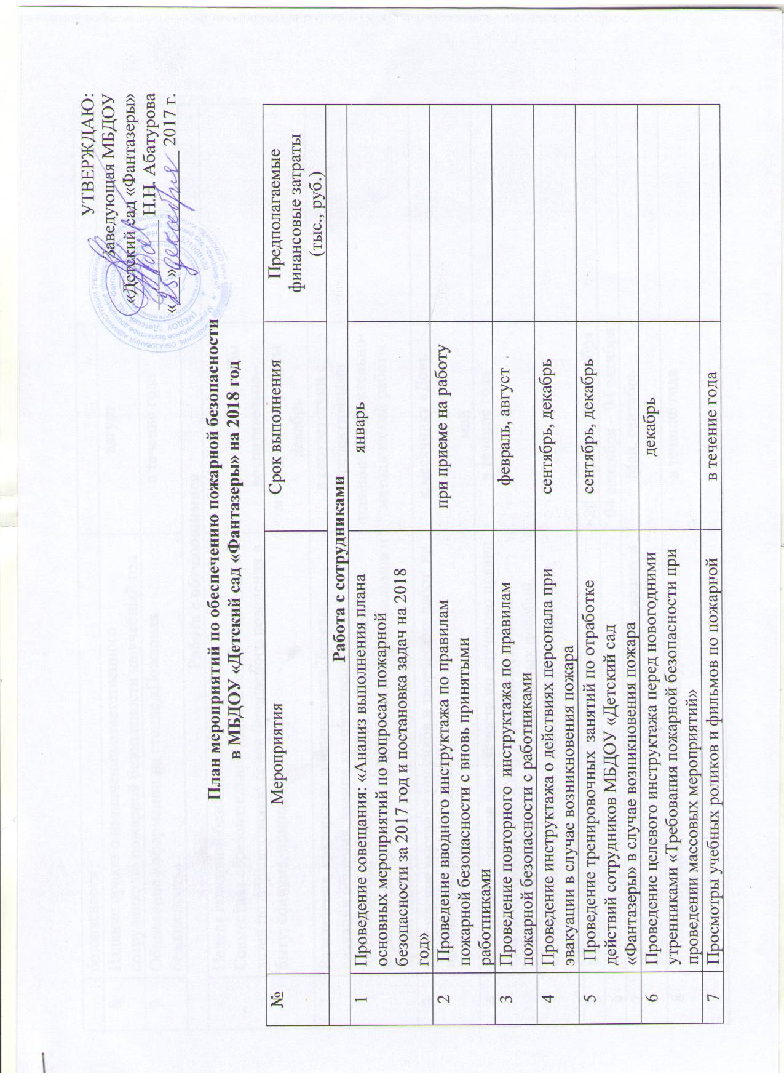

7 | Просмотры учебных роликов и фильмов по пожарной безопасности | в течение года
8 | Издание приказ о назначении ответственного сотрудника по пожарной безопасности на учебный год | август
9 | Обновление информации на стенде «Пожарная безопасность» | в течение года
Работа с обучающимися
1 | Неделя пожарной безопасности.  Совместная образовательная деятельность педагогов и детей по формированию основ безопасного поведения в быту, социуме, природе. | в соответствии с тематическим планом воспитательно-методической работы  декабрь
2 | Развлечения, викторины, инсценировки, беседы, ситуации общения, чтение художественных произведений, сюжетно- ролевые и дидактические игры, просмотр развивающих фильмов, мультфильмов и презентаций на противопожарную тематику | в соответствии с перспективными планами воспитательно-методической работы
3 | Оформление выставки рисунков и творческих работ на противопожарную тематику. | к месячнику «День защиты детей»  май
4 | Пополнение центров безопасности по изучению правил пожарной безопасности в группах (изготовление атрибутов, дидактических игр, наглядных пособий, альбомов, картотек игр; художественной литературы, учебные фильмы) | в течение года
5 | Месячник безопасности детей | 20 августа – 20 сентября
6 | Месячник гражданской защиты | 04 сентября – 04 октября
7 | Экскурсия в пожарную часть воспитанников старших и подготовительных к школе групп | Май, сентябрь
8 | Участие в районных и городских конкурсах  на противопожарную тематику | в течение года
Работа с родителями
1 | Анкетирование «Пожарная безопасность» | май
2 | Родительское собрание для родителей старших групп  «В будущее без пожаров», с приглашением инспектора ОНД по Гремячинскому МР. | май
3 | Разработка и распространение среди родителей листовок, памяток, буклетов по вопросам противопожарной безопасности | в соответствии с планом воспитательно-методической работы
4 | Смотр-конкурс по изготовлению атрибутов для сюжетно-ролевой игры «Мы пожарные» | декабрь
Организационно-технические мероприятия
1 | Измерение сопротивления изоляции электросети  и заземления оборудования | май-июль | 10,0
2 | Проверка исправности наружного освещения, электрических розеток, выключателей, техническое обслуживание электросетей | в течение года
3 | Заполнение журнала паспортов огнетушителей | в течение года
4 | Приобретение дидактических игр, художественной литературы, наглядных пособий для изучения правил пожарной безопасности с воспитанниками и работниками | в течение года | 15,0
5 | Приобретение для групп разного возраста оборудования для сюжетно-ролевой игры «Мы пожарные» | июнь | 20,0
6 | Работа по проекту ООО «ВДПО» системы ФЭС | в течение года | 10,0
7 | Техобслуживание пожарной сигнализации и системы оповещения о пожаре, в соответствии с договором | в течение года | 36,0
8 | Техническое обслуживание ПАК «Стрелец-Мониторинг» | в течение года | 54,0
9 | Испытание внутренних пожарных кранов, рукавов | май, ноябрь | 14,4
10 | Перекатка пожарных рукавов на новую складку | май
11 | Испытание средств защиты: боты,  диэлектрические перчатки | февраль  август | 0,4
12 | Общий технический осмотр зданий и сооружения | май, октябрь
Итого: 159,8

Заместитель заведующей по ОБ Г.Н. Шкурупий

